Műszaki szállítási feltételek a vasúti kerékpárok
és részegységeinek beszerzéséhez

1. Vasúti kerékpár részegységek
1.2. Vasúti kerékpár tengely
A kovácsolt tömör vagy üreges tengelyeket vákuumkezelt acélból kell készíteni. A tengelyek készülhetnek hagyományos vagy folyamatos öntési bugából, az átkovácsolás mértékének minimálisan 3,5 szeresnek meg kell lennie. A kiindulási és félkész termék rajzát valamint a próbatestek kivételi helyeit be kell mutatni, a gyártás csak a tengelyrajzok elfogadása után indulhat meg. Ez a feltétel minősítési feltétel.
    - A kerékpár tengelyek gyártása, vizsgálata, jelölése és átvétele az
EN 13261 szabványban előírtak szerint történjen.
    - A kerékpár tengelyek gyártása az adott típushoz elfogadott és engedélyezett tengelyrajz alapján történik.
    - A vákuumkezelt acél minősége és mechanikai jellemzői a következő táblázat alapján:
Anyagminőség: | EA1N | EA4T | 34CrNiMo6
Anyagösszetétel: | Az EN 13261  szabvány szerint a 3.2.6.1. pont kiegészítéssel |  | Az EN 10083-1 szabvány szerint
Folyáshatár min.  R_{eH ,} R_{p0,2} [MPa] | 320 | 420 | 770
Szakító szilárdság:  R_{M} [MPa] | 550-650 | 650-800 | 950-1100
Nyúlás: min.  A₅ [%] | 22 | 18 | 14
Ütőmunka: min. hosszirányú KU [J] | 30 | 50 | 40
Ütőmunka: min. keresztirány, KU [J] | 25 | 25 | 15
Hideg ütőmunka:  hosszirányú,  KV[J] -20°C, min. | inf.

    - A tengelyeket az EN 10204 szabvány 3.2. pontja alapján a MÁV-START ZRt. átvevője veszi át a gyártás helyszínén. Az átvevő jelöli ki a vizsgálatra a tengelyt, a próbadarabok kijelölését követően bebélyegzi azokat.

      - Hagyományos gyártási, szállítási eljárás, mintavétellel az EN 13261 szabvány J. melléklet J4 pontja alapján történjen. Egy vizsgálati tételen azon tengelyeket kell érteni, amelyek egy öntési és hőkezelési adagból származnak, alagútkemencés hőkezelés esetén max. 100 db-ot tekintünk egy hőkezelési adagnak.
      - Amennyiben a próbatesteket a csapnyúlványból vágják ki a mértékadó átmérő a csap készre munkált mérete. Próbatestek kivételi helye a sugár fele.
      - Új gyártó minősítése illetve új tengelyanyag bevezetése esetén az
EN 13261 szabvány 3.2. pontja szerinti teljes körű vizsgálat, a szakító és ütőmunka próbatesteket a legnagyobb készremunkált átmérőből (agyülés, marokágy), három szintről kell kivenni. A kivételi szintek: a próbadarabok méretének megfelelően minden tengely esetén a felülethez legközelebb, tömör tengely esetén és a sugár fele és tengelyközép, furatos tengely esetén a falvastagság fele és a belső felülethez közel.
      - Az UFB2-3-12.02-5/B számú rajz szerinti tengelynél a próbatesteket a tengelyek legnagyobb keresztmetszetéből (Ø171 mm, 186 mm) és a tengelycsap nyúlványból, két helyről kell kivenni. Ha a gyártás több adagból történne, akkor csak a legtöbb darabból álló adagnál kell végezni a két helyről történő próbatest vételt. A próbatestek kivétele a megadott keresztmetszetből, három szintről történjen (EN 13261 1.a, 2.a ábra), a külső felülethez a lehető legközelebbről, a sugár felétől és középről. Értékelés az EN 13261 3.2.1.1 és a 3.2.2.1 pontok szerint. A tengelycsap nyúlványból a próbatestek kivétele ezen előírás 1.2.4.2. pont alapján történik, az így kapott mechanikai jellemzők információs célra szolgálnak.
A többi adag esetében a 1.2.4.2. pont alapján történik a mintakivétel.
      - Mintavétel minősítés illetve új tengelyanyag bevezetésekor. A próbatestek kivétele próbatest típusonként és (szakító, hosszirányú- és keresztirányú ütő) szintenként 3 db próbatest szükséges.
      - Folyamatos tengelygyártás esetén az EN 13261 szabvány 3.2.3. pontban leírt kifáradási jellemzők vizsgálatát nem kell elvégezni. Új gyártó minősítése illetve új tengelyanyag bevezetése esetén a kifáradási jellemzők vizsgálatát el kell elvégezni.
    - A tengely bizonylatolása magyar, angol vagy német nyelven készülhet.
    - Bizonylatolandó vizsgálatokat átvevő jelenlétében kell elvégezni az
EN 13261 szabvány és ezen műszaki feltétfüzet szerint.
      - Vegyi összetétel vizsgálat késztermékből: Mintavételi hely az EN 13261 szabvány 3.1.2. pontja szerint, a vegyvizsgálatokat adagonként kell elvégezni. A ’H₂’ tartalom az alapanyag gyártó bizonylata alapján≤ 2 ppm.
Az EN 13261 szabványtól eltérően a ’S’ tartalom ≤0,015%, a ’P’ tartalom ≤0,015%, (P tartalom max. 0,02%-ig elfogadható), ’S’+’P tartalom összege’≤0,035%), ’Cu’ tartalom pedig≤0,2%.

      - Szakítóvizsgálatok. A vizsgálatokat az EN ISO 6892-1 szabvány alapján kell végezni. A próbatest átmérője legalább 10 mm legyen. A szakítódiagramot a dokumentációhoz mellékelni kell.
      - Ütőmunka vizsgálatok. Ütőmunka meghatározása az EN ISO 148-1 szabványban előírtak alapján történjen. A hideg ütőmunka vizsgálat külön kérésre, esetenként kell elvégezni.
      - Az anyagtisztasági szintet mikrográfiai vizsgálatokkal kell meghatározni. Előírt értékek az EN 13261 szabvány, 5. táblázat szerint. A 34CrNiMo6 anyagminőségű tengelynek az 1. kategóriának kell megfelelnie. A vizsgálati próbadarab kivétele az EN 13261 szabvány, 4. ábra alapján történik. A tisztasági szint meghatározása az EN ISO 4907 szabvány A módszere alapján történjen. A vizsgálatot a gyártómű is végezheti.
      - Ultrahangos vizsgálatok: A gyártónak minden egyes tengelyen, hőkezelés után el kell végeznie a következő ultrahangos vizsgálatokat:
        - Belső homogenitás vizsgálat: A vizsgálat célja a tengelyben, eltérő mélységben lévő hibák (zárvány, folytonossági hiány) kimutatása. A tengelyben lévő belső hiba nagysága nem lehet nagyobb, mint az azonos mélységben elhelyezkedő, műhiba visszhangjele. A műhiba átmérője 2 mm. A vizsgálatot a tengely palástjáról kell végezni.
        - Ultrahang átbocsátó képesség vizsgálat: A vizsgálatot a hossztengellyel párhuzamosan kell végezni. A kapott visszhang amplitúdója legyen azonos vagy nagyobb, mint a teljes képernyő magasság 50%-a. A készülék beállítását az EN 13261 szabvány B. mellékletben leírt szabványos próbatesten kell elvégezni. Automatikus vizsgálóberendezés esetén folyamatosan, kézi vizsgálat esetén legalább 6 pontban, egyenletesen elosztva, kell a mérést lefolytatni.
      - Tengely felületének épség vizsgálata. Mágneses repedésvizsgálatot az EN 13261 szabvány 3.7.2.4. pontjában leírt feltételek betartásával kell elvégezni.
A repedésvizsgálat értékelése:
        - A tengely felületén keresztirányú hiba nem megengedett.
        - A tengely felületén hosszirányú hiba az EN 13261 szabvány, 7. ábra jelölése szerint a z₀, z₁, z₂ szakaszokon nem megengedett, z₃ szakaszon (tengelytörzs) a 8. táblázat, 1. kategóriában megadott nagyságú lehet.
      - Maradó feszültségek: A gyártás különböző fázisai ne okozzanak olyan maradó feszültségeket, amelyek a tengelyek üzem közbeni deformációit okozhatják, vagy elősegíthetik kifáradásos törés keletkezését. A próbatest maga a tengely, szállításra kész állapotban. A tengely felületén a maradó feszültségeknek + 100 N/mm², vagy annál kisebbeknek kell lenniük. A méréseket röntgensugár-diffrakcióval kell elvégezni a megadott keresztmetszetekben 3*120°-ban. A mérési pontok helyzetét az
1. ábra adja meg (5.o). A 1906-3102/c és a 1944-3041/b rajzszámú
kerékpár tengelyeknél a MÁV képviselője által kiválasztott 2-2 db tengelynél kell a maradó feszültség méréseket elvégezni, amelyhez a gyártó a megmunkáló gép típusát megadja.
      - A tengely felületminősége feleljen meg a jóváhagyott műszaki rajz előírásainak, előírás hiányában az EN 13261 szabvány 7. táblázatban megadott értéknek.
    - Tengely méretének és kivitelének ellenőrzése:
      - Geometriai kimérés, alak és mérettűrések: A készremunkált tengely feleljen meg a rajzi előírásoknak.
      - A gyártó az átvevővel közösen minden tengelyen méretellenőrzést köteles végezni, melyről mérőlap kerül kiállításra.
      - Automata mérőberendezés alkalmazása esetén a vizsgálóberendezés által adott jegyzőkönyvet kell a mérőlaphoz csatolni.
      - A kerékpártengelyt az MSZF-101/2-2 rajz szerint kell azonosítással ellátni mindkét tengelyvégen.
    - Csomagolás, szállítás:
        - Minden méretében előnagyolt tengely esetében korrózió védelmet nem kell alkalmazni.
        - Amennyiben az agyülés előnagyolt és a tengely többi része készremunkált, a tengelytörzset teljes, az agyülést és a csaprészt átmeneti korrózió védelemmel kell ellátni.
        - A csomagolással biztosítani kell, hogy a szállítás folyamán a tengelyt sem mechanikai, sem egyéb sérülés ne érhesse.
6. melléklet
Budapest, 2016. 05.27.

……………………………………………
Szakácsi Lajos

……………………………………………..
Horváth Péter
MÁV-START Zrt.
JÁRMŰMÉRNÖKSÉG

A jelen dokumentum és annak tartalma a MÁV-START Zrt. kizárólagos szellemi terméke, amely szerzői jogi védelem alatt áll. A dokumentum egészének vagy bármely részének bármilyen formában történő felhasználása, így különösen annak többszörözése, terjesztése, átdolgozása a MÁV-START Zrt. előzetes írásbeli engedélye nélkül tilos! A MÁV-START Zrt. szerzői jogainak megsértése a jogsértő személy elleni eljárást von maga után!

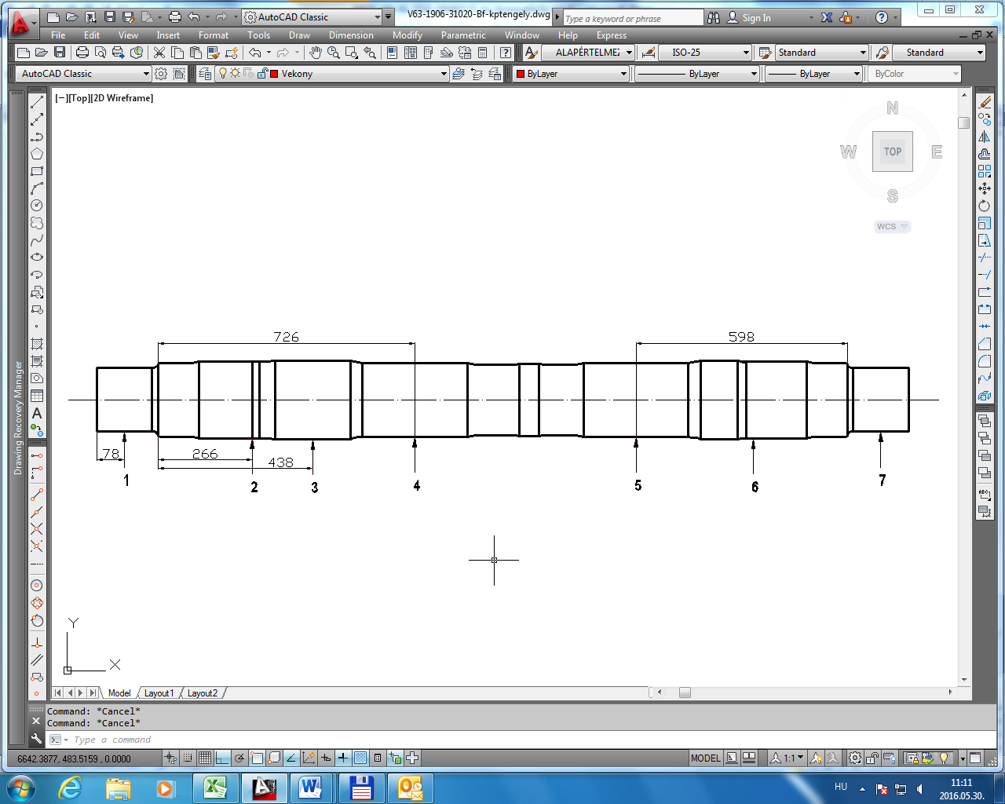
1906-3102/c

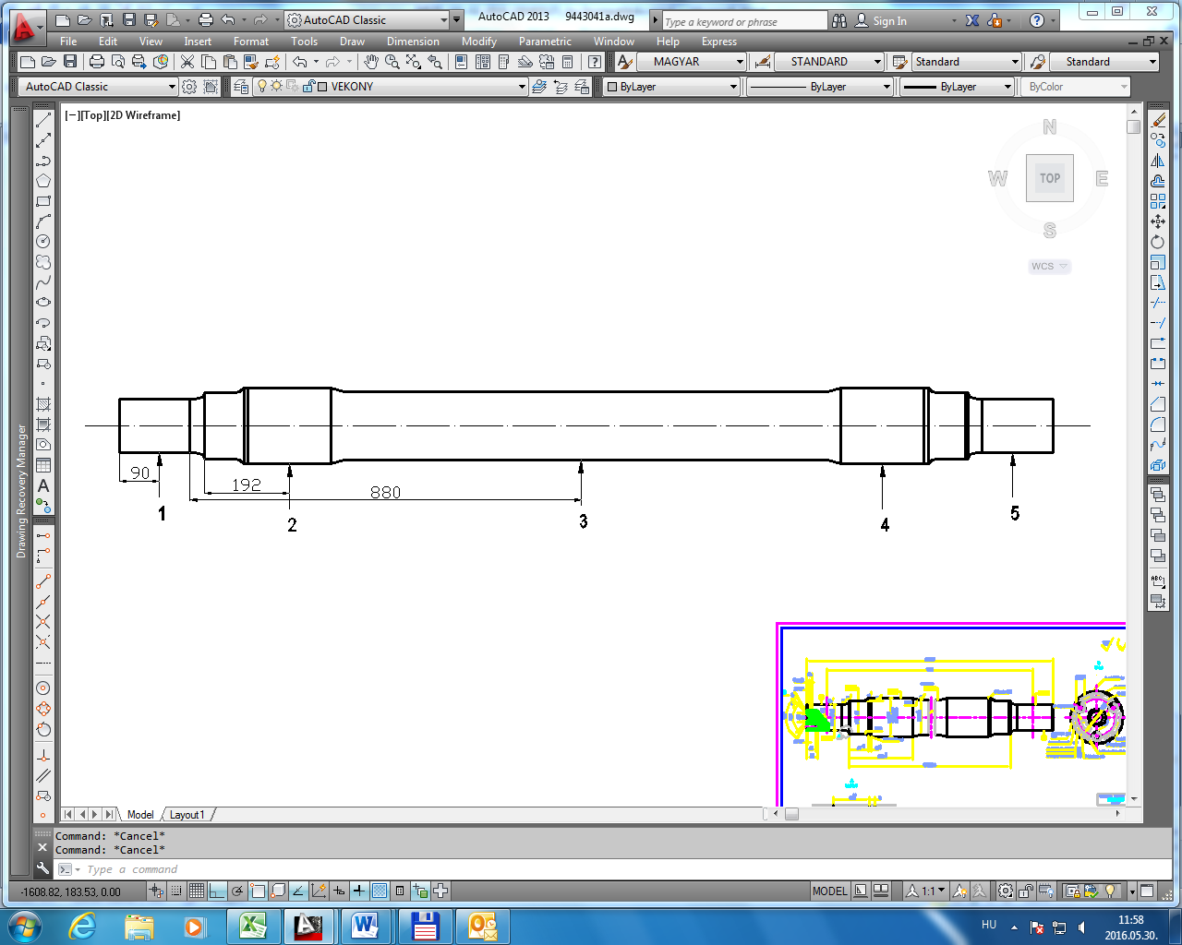
1944-3041/B

1. ábra

